**­**

**Documento de Requisitos**

**Totus Tuus Ateliê**

Versão 1.0 – Novembro de 2023

**Ficha Técnica**

**Equipe Responsável pela Elaboração**

Gustavo Biaso Dias Pinto

João Pedro Nogueira Lucas

Rhuan Campideli Borges

**Público Alvo**

Este manual destina-se à equipe de desenvolvimento do sistema Totus Tuus Ateliê, com a documentação de requisitos e prototipação de interfaces que regerão o desenvolvimento do software final.

**Sumário**

Visão geral deste documento 1

Glossário, Siglas e Acrogramas 1

Definições e Atributos de Requisitos 2

Identificação dos Requisitos 2

Prioridades dos Requisitos 2

Abrangência e sistemas relacionados 1

Relação de usuários do sistema 1

Diagrama de Caso de Uso – Visão do Usuário 2

Produto 1

[RF001] Cadastro de produto 1

1. Introdução

Este documento especifica o sistema Totus Tuus Ateliê, fornecendo aos desenvolvedores as informações necessárias para o projeto e implementação, assim como para a realização dos testes e homologação do sistema.

## Visão geral deste documento

Esta introdução fornece as informações necessárias para fazer um bom uso deste documento, explicitando seus objetivos e as convenções que foram adotadas no texto, além de conter uma lista de referências para outros documentos relacionados. As demais seções apresentam a especificação do sistema Totus Tuus Ateliê e estão organizadas como descrito abaixo.

* **Capítulo 2** – Descrição geral do sistema: apresenta uma visão geral do sistema, caracterizando qual é o seu escopo e descrevendo seus usuários.
* **Capítulo 3** – Requisitos funcionais (casos de uso): apresenta todos os requisitos funcionais do sistema, descrevendo os fluxos de eventos, prioridades, atores, entradas e saídas de cada caso de uso a ser implementado.
* **Capítulo 4** – Requisitos não funcionais:apresenta todos os requisitos não funcionais do sistema, divididos em requisitos de usabilidade, confiabilidade, desempenho, segurança, distribuição, adequação a padrões e requisitos de hardware e software.
* **Capítulo 5** – Descrição da interface com o usuário:apresenta desenhos, figuras ou rascunhos de telas do sistema.
* **Capítulo 6** – Dicionário de Dados: apresenta a primeira versão do dicionário de dados especificado durante a elicitação de requisitos e prototipação de interface.

## Glossário, Siglas e Acrogramas

***Fechamento diário*** – é a atividade de somar tudo o que foi vendido, tudo o que foi pago, deduzir os impostos e apresentar o resultado final como saldo positivo ou negativo do dia.

***Baixa de Estoque*** – atividade que consiste em retirar do estoque um produto danificado, quebrado, furtado etc, o qual não pode ser mais comercializado. Tal atividade reduz o estoque para não deixar constar no estoque o que não se possui mais, e ao mesmo tempo permite lançar o preço de custo do produto como prejuízo.

***Fatura***- bla bla bla

***Sangria de caixa*** – bla bla bla

***Alavancagem*** - bla bla bla

***PIB*** – Produto Interno Bruto

## Definições e Atributos de Requisitos

### Identificação dos Requisitos

RF é utilizado para identificar Requisitos Funcionais e RNF é utilizado para identificar Requisitos Não Funcionais. Ambas siglas vem acompanhada de um número que é o identificador único de cada requisito. Por exemplo, o requisito [RF016] indica um requisito funcional de número 16.

### Prioridades dos Requisitos

Para estabelecer a prioridade dos requisitos foram adotadas as denominações “essencial”, “importante” e “desejável”.

* **Essencial** é o requisito sem o qual o sistema não entra em funcionamento. Requisitos essenciais são requisitos imprescindíveis, que têm que ser implementados impreterivelmente.
* **Importante** é o requisito sem o qual o sistema entra em funcionamento, mas de forma não satisfatória. Requisitos importantes devem ser implementados, mas, se não forem, o sistema poderá ser implantado e usado mesmo assim.
* **Desejável** é o requisito que não compromete as funcionalidades básicas do sistema, isto é, o sistema pode funcionar de forma satisfatória sem ele. Requisitos desejáveis são requisitos que podem ser deixados para versões posteriores do sistema, caso não haja tempo hábil para implementá-los na versão que está sendo especificada.

**Formulários coletados**

Os documentos relacionados abaixo estão à disposição no anexo deste documento. Os campos marcados de vermelho não são necessários. Os campos escritos a mão com caneta azul são campos que precisam ser acrescentados ao formulário. Os demais campos sem qualquer marcação devem fazer parte do sistema.

1. Cadastro de Cliente:
2. Cadastro de Produto:
3. Nota Fiscal

Capítulo

1. Descrição geral do sistema

<Descreva aqui, em linhas gerais, os objetivos do sistema, comunicando o propósito da aplicação e a importância do projeto para todas as pessoas envolvidas.

Se for necessário apresentar detalhes mais técnicos sobre o sistema, você também pode usar esta seção para descrever em linhas gerais a arquitetura do sistema, indicando seus módulos principais, o uso (se existir) da Internet ou outra rede de comunicação, componentes *on-line* e *off-line*, e a interação (se existir) com outros sistemas. Use um diagrama se achar conveniente.>

## Abrangência e sistemas relacionados

<Nesta seção, descreva em linhas gerais o que o sistema irá fazer (suas principais funcionalidades) e o que ele **não** irá fazer (escopo negativo), deixando claro se o sistema irá interagir com outros sistemas relacionados ou se ele é independente e totalmente auto-contido.

As funcionalidades principais do sistema devem ser apenas citadas, para dar uma idéia geral ao leitor dos serviços que serão fornecidos pelo sistema. Os detalhes serão fornecidos posteriormente, na seção 3 deste documento. Funcionalidades que a princípio seriam da alçada do sistema e que não serão implementadas também devem ser listadas, registrando-se o motivo pela qual elas não serão contempladas (porque serão fornecidas por outros sistemas relacionados, por exemplo, ou porque serão implementadas apenas em projetos futuros).

Se o sistema for independente e totalmente auto-contido diga isso explicitamente, caso contrário, liste e descreva brevemente os outros sistemas com os quais este sistema deve interagir, explicando, de maneira geral, quais os papéis de cada um e o meio de comunicação entre eles.>

## Relação de usuários do sistema

Foi identificado apenas um único usuário do sistema Totus Tuus Ateliê: o Administrador do Ateliê, o qual é a pessoa/funcionário que trabalha no local e utiliza o sistema para gerenciar as vendas e produtos do estabelecimento.

## Diagrama de Caso de Uso – Visão do Usuário

A apresentação visual dos diagramas de caso de uso do sistema foi dividida em subconjuntos de requisitos relacionados às tabelas dos sistema, a fim de tornar mais organizada e harmoniosa a distribuição das responsabilidades do único usuário do sistema:

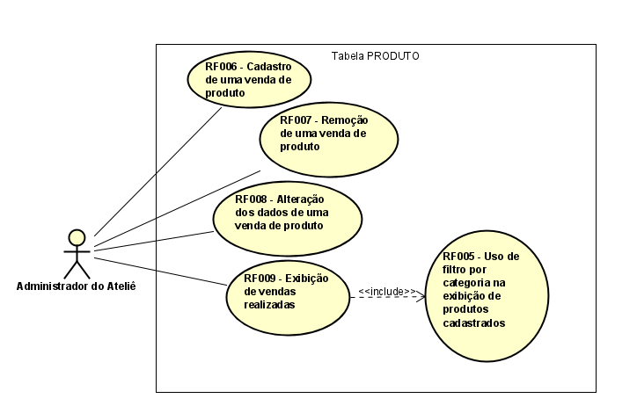

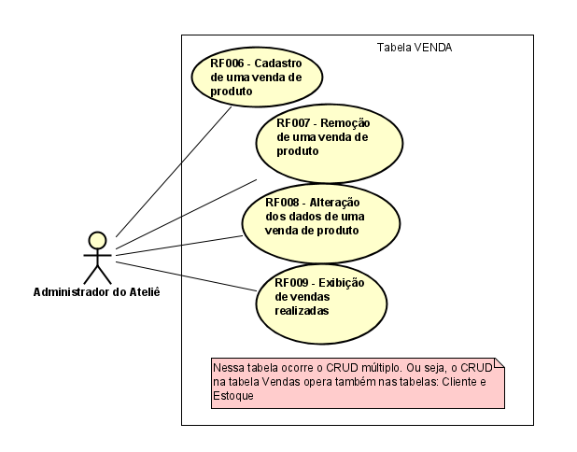

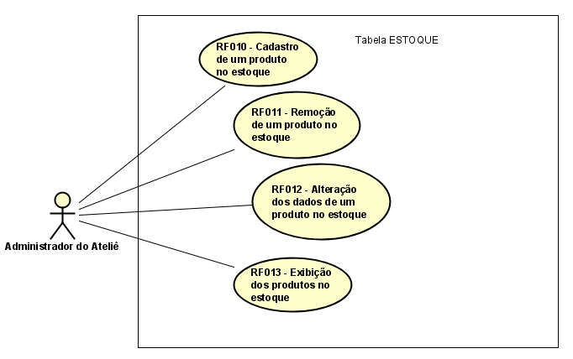

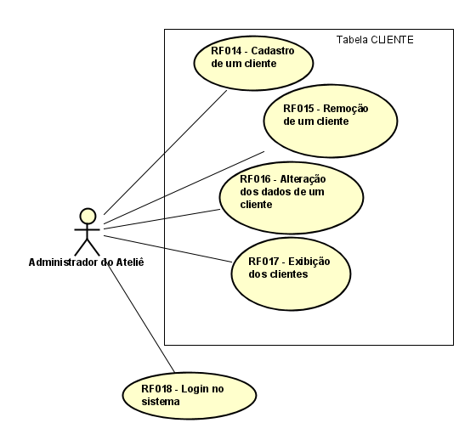

Capítulo

1. Requisitos funcionais (casos de uso)

O conteúdo deste capítulo é direcionado à especificação dos requisitos elicitados e explícitos nos diagramas de caso de uso do capítulo anterior. Tais requisitos, à mesma maneira, foram subdivididos em grupos que reúnem comportamentos semelhantes.

## Produto

Os requisitos detalhados a seguir estão relacionados às operações de CRUD envolvendo a tabela Produto.

### [RF001] Cadastro de produto

|  |  |  |
| --- | --- | --- |
| **RF 001** | **Realizar cadastro de um produto.** | |
| **Prioridade:** | ( X ) Essencial ( ) Importante ( ) Desejável | |
| **Atores:** | Administrador do ateliê. | |
| **Resumo:** | O administrador do ateliê pode inserir um novo produto participante de seu negócio. | |
| **Pré-condição:** | O administrador do ateliê deve estar logado no sistema para executar tal ação e estar na tela de “lista de produtos cadastrados” | |
| **Pós-condição:** | O sistema deverá fechar o formulário de cadastro e retornar à tela de exibição de produtos. | |
| **Interfaces:** | **I001, I003, I012 <ou inserir o nome das interfaces>** | |
| **Fluxo principal:** | **Administrador**:  1. Seleciona a opção de cadastrar novo produto.  3. Preenche as informações do novo produto a ser cadastrado.  4. Seleciona a opção “confirmar cadastro” | **Sistema**:  2. Mostra um formulário pop-up para cadastro de produto.  5. Sistema verifica se o nome do produto já não foi cadastrado.  6. Confirma cadastro e fecha o pop-up. |
| **Fluxo alternativo:** | **Administrador**: | **Sistema**:  5. Caso o produto já tenha sido cadastrado, exibe um alerta “este produto já existe”. O administrador atualiza as informações digitadas nos campos do formulário e executa o passo 4 novamente. |
| **Regras de Negócio:** |  | |

**[RF002] <Nome de outro caso de uso>**

|  |  |  |
| --- | --- | --- |
| **RF 002** | **Realizar cancelamento de disciplina.** | |
| **Prioridade:** | ( ) Essencial ( ) Importante ( ) Desejável | |
| **Atores:** | Aluno. | |
| **Resumo:** | Um aluno que esteja acessando o SIG pode efetuar o cancelamento de alguma disciplina que esteja cursando no corrente período. | |
| **Pré-condição:** | O aluno deve estar logado no sistema para executar tal ação e estar na tela de “listagem das disciplinas” | |
| **Pós-condição:** | O sistema deverá encerrar a conexão e exigir novo login. | |
| **Interfaces:** | **I001, I003, I012 <ou inserir o nome das interfaces>** | |
| **Fluxo principal:** | **Aluno**:  1. Seleciona a opção de cancelamento de disciplinas.  3. Seleciona a disciplina desejada para cancelamento.  6. Confirma cancelamento. | **Sistema**:  2. Apresenta as disciplinas sendo cursadas pelo aluno no semestre corrente.  4. Verifica se o aluno cancelou essa disciplina menos de duas vezes.  5. Sistema solicita confirmação de cancelamento.  7. Cancela disciplina |
| **Fluxo alternativo:** | **Aluno**: | **Sistema**:  4. Caso o aluno tenha cancelado a disciplina duas vezes ou mais, enviar mensagem “esta disciplina não pode mais ser cancelada”.  5. Se o aluno não confirmar cancelamento da disciplina, o sistema não deverá executar o passo dois novamente. |
| **Regras de Negócio:** | 1 – A disciplina só pode ser cancelada se houver menos de 5 alunos matriculados nela.  2 – Não é possível cancelar uma disciplina após o início das aulas. | |

<FAÇA A DOCUMENTAÇÃO DE QUANTOS REQUISITOS FOREM NECESSÁRIOS. PELO MENOS 4 REQUISITOS RELACIONADOS AO CRUD DE UMA ENTIDADE, 4 REQUISITOS RELACIONADOS AO CRUD ENVOLVENDO 3 OU MAIS ENTIDADES.>

**Capítulo**

1. **Requisitos não funcionais**

<Esta seção deve conter os requisitos não funcionais do sistema. Para uma melhor organização deste documento, utilize as subseções abaixo para agrupar os requisitos não funcionais relacionados. Naturalmente, o número e tipo de subseções utilizadas depende do sistema que está sendo especificado e não é preciso utilizar todas elas. Simplesmente elimine as subseções para as quais não for encontrado nenhum requisito.

Os requisitos não funcionais devem ser identificados com um identificador único, da mesma maneira que os requisitos funcionais (casos de uso). Inicie a numeração com o identificador NF001 e prossiga incrementando os números a medida que forem surgindo novos requisitos não funcionais. Reinicie a numeração em cada subseção. Forneça também um nome para o requisito, como foi feito para os requisitos funcionais.

Descreva o requisito, assinale a sua prioridade e, em seguida, caso o requisito esteja relacionado a um caso de uso ou a um grupo de casos de uso específicos, utilize o campo “**Caso(s) de uso associado(s):**” para identificar o(s) caso(s) de uso correspondente(s). Se for um requisito não funcional do sistema como um todo, esse campo não precisa ser utilizado.>

* 1. **Usabilidade**

Esta seção descreve os requisitos não funcionais associados à facilidade de uso da interface com o usuário, material de treinamento e documentação do sistema.

**[NF001] <Nome do requisito>**

<Descreva o requisito não funcional e substitua um dos símbolos abaixo por 🗹, para indicar a sua prioridade.>

|  |  |  |  |  |  |  |
| --- | --- | --- | --- | --- | --- | --- |
| **Prioridade**: | ◻ | Essencial | ◻ | Importante | ◻ | Desejável |

**[NF…] <Nome do requisito>**

<Descreva o requisito não funcional e substitua um dos símbolos abaixo por 🗹, para indicar a sua prioridade.>

|  |  |  |  |  |  |  |
| --- | --- | --- | --- | --- | --- | --- |
| **Prioridade**: | ◻ | Essencial | ◻ | Importante | ◻ | Desejável |

* 1. **Confiabilidade**

Esta seção descreve os requisitos não funcionais associados à freqüência, severidade de falhas do sistema e habilidade de recuperação das mesmas, bem como à corretude do sistema.

**[NF005] <Nome do requisito>**

<Descreva o requisito não funcional e substitua um dos símbolos abaixo por 🗹, para indicar a sua prioridade.>

|  |  |  |  |  |  |  |
| --- | --- | --- | --- | --- | --- | --- |
| **Prioridade**: | ◻ | Essencial | ◻ | Importante | ◻ | Desejável |

* 1. **Desempenho**

Esta seção descreve os requisitos não funcionais associados à eficiência, uso de recursos e tempo de resposta do sistema.

**[NF…] <Nome do requisito>**

<Descreva o requisito não funcional e substitua um dos símbolos abaixo por 🗹, para indicar a sua prioridade.>

|  |  |  |  |  |  |  |
| --- | --- | --- | --- | --- | --- | --- |
| **Prioridade**: | ◻ | Essencial | ◻ | Importante | ◻ | Desejável |

* 1. **Segurança**

Esta seção descreve os requisitos não funcionais associados à integridade, privacidade e autenticidade dos dados do sistema.

**[NF…] <Nome do requisito>**

<Descreva o requisito não funcional e substitua um dos símbolos abaixo por 🗹, para indicar a sua prioridade.>

|  |  |  |  |  |  |  |
| --- | --- | --- | --- | --- | --- | --- |
| **Prioridade**: | ◻ | Essencial | ◻ | Importante | ◻ | Desejável |

* 1. **Distribuição**

Esta seção descreve os requisitos não funcionais associados à distribuição da versão executável do sistema.

**[NF…] <Nome do requisito>**

<Descreva o requisito não funcional e substitua um dos símbolos abaixo por 🗹, para indicar a sua prioridade.>

|  |  |  |  |  |  |  |
| --- | --- | --- | --- | --- | --- | --- |
| **Prioridade**: | ◻ | Essencial | ◻ | Importante | ◻ | Desejável |

* 1. **Padrões**

Esta seção descreve os requisitos não funcionais associados a padrões ou normas que devem ser seguidos pelo sistema ou pelo seu processo de desenvolvimento.

<Se você mencionar documentos relacionados, não esqueça de listá-los na seção 1.3.>

**[NF…] <Nome do requisito>**

<Descreva o requisito não funcional e substitua um dos símbolos abaixo por 🗹, para indicar a sua prioridade.>

|  |  |  |  |  |  |  |
| --- | --- | --- | --- | --- | --- | --- |
| **Prioridade**: | ◻ | Essencial | ◻ | Importante | ◻ | Desejável |

* 1. **Hardware e software**

Esta seção descreve os requisitos não funcionais associados ao hardware e software usados para desenvolver ou para executar o sistema.

**[NF…] <Nome do requisito>**

<Descreva o requisito não funcional e substitua um dos símbolos abaixo por 🗹, para indicar a sua prioridade.>

|  |  |  |  |  |  |  |
| --- | --- | --- | --- | --- | --- | --- |
| **Prioridade**: | ◻ | Essencial | ◻ | Importante | ◻ | Desejável |

**Capítulo**

1. **Descrição da interface com o usuário**

<Esta seção deve conter desenhos ou rascunhos das telas do sistema que forem necessários ou convenientes para esclarecer algum dos requisitos do sistema. O aluno pode utilizar ferramentas como Balsamiq para prototipar a interface, apesar de não ser a melhor opção. Mais ferramentas podem ser encontradas em <https://dcrazed.com/best-free-wireframe-tools/>. A melhor opção RECOMENDADA FORTEMENTE é para o aluno fazer a prototipação da interface em HTML, Angular ou qualquer outra tecnologia que o permita fazer a interface de sistemas WEB e reaproveitá-la na fase de projeto. Assim evita-se o fato de fazer desenhos de interface os quais serão jogados fora por não ser a interface propriamente dita. Use nomes significativos para identificar cada interface como I_Login, I_Erro_login, I_CadastrarCliente. Descreva cada interface em uma subseção. O aluno deverá utilizar templates já prontos caso queira, fazendo uma interface agradável.>

Neste documento, adota-se “I_” para indicar uma interface, “IE_” para indicar uma interface com mensagem de erro e “IS_” para identicar uma interface com mensagem de sucesso. Assim, a interface de login do sistema é nomeada como “I_Login”. A interface de erro do login para um username inválido e uma senha inválida é nomeada respectivamente como “IE_LoginUsername” e “IE_LoginSenhaInválida”.

* 1. **PROTOTIPAÇÃO**

<Se você utilizou uma ferramenta como FIGMA, XD ou similares e tem LINK QUE POSSA DISPONIBILIZAR, INSIRA O LINK AQUI E PRONTO. Lembre-se que a prototipação da tela deve conter também a navegação entre as telas. Caso não tenha usado essas ferramentas, leia o item abaixo>

* 1. **MAPA DE NAVEGAÇÃO DE INTERFACES**

<Se você NÃO utilizou Figma, XD ou ferramenta similar com ferramenta na WEB, apague o item acima prototipação. Além disso, faça seu mapa de navegação e as interfaces como exemplficadas abaixo.>

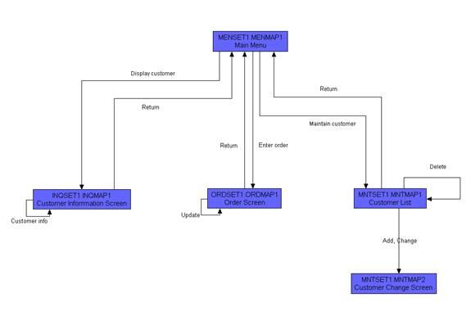

<O nome dado as interfaces, abaixo, deve ser o mesmo nome que aparecerá na descrição dos Casos de Uso e nas caixas dos mapa de navegação acima. O nome da interface é seu identificador e não deve haver nomes iguais para interfaces diferentes.>

* 1. **I_Login**

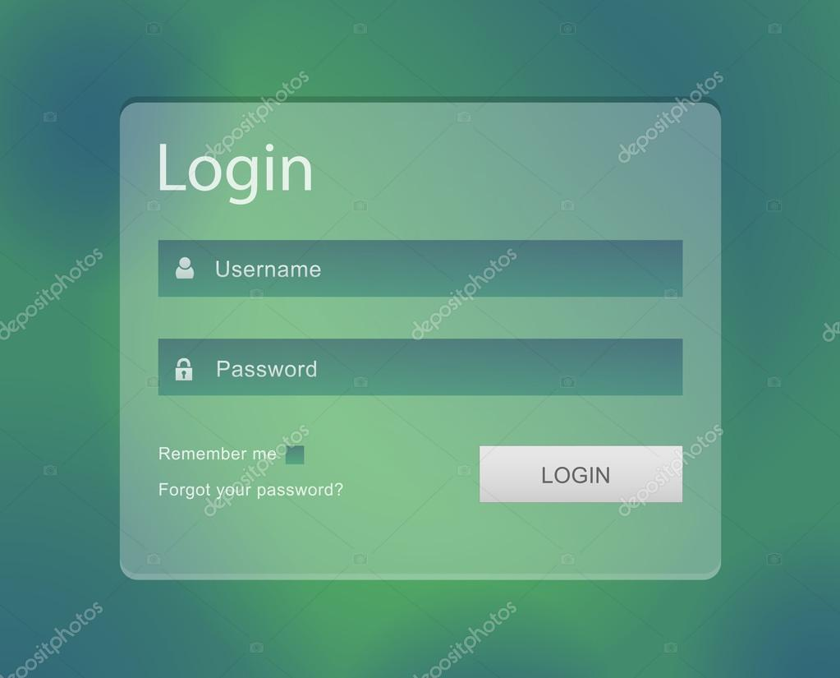

**Informações críticas da interface**

* O campo username deve ser um email válido.
* A senha deve conter pelo menos uma letra maiúscula e uma minúscula
* A senha deve conter pelo menos um número
* A senha deve conter pelo menos um caracter especial.
* A senha deve conter no máximo 50 caracteres.
  1. **IE_LoginUserNameLogin**

<Prossiga no detalhamento das interfaces do sistema, descrevendo todas que for necessário, cada uma em uma subseção.>

**Informações críticas da interface**

* <Informação 1>.
* <Informação 2>.

* 1. **IE_LoginUserNameLogin<Identificador de outra interface>**

<Prossiga no detalhamento das interfaces do sistema, descrevendo todas que for necessário, cada uma em uma subseção.>

**Capítulo**

1. **Dicionário de Dados**

<Esta seção deve conter o dicionário de dados. A identificação das entidades, seus campos, formatos, validação, valores default dentre outros.>

